Cahier de sport

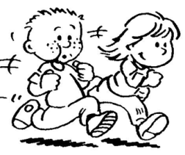

**Moyenne section**

2013-2014

Cahier de sport



**Moyenne section**

2013-2014